Государственное бюджетное общеобразовательное учреждение средняя общеобразовательная школа №98 с углубленным изучением английского языка Калининского района Санкт-Петербурга

«От Ветхого Завета к Новому»
Паспорт проекта

Автор –Тимофеева Алиса Александровна,
ученица 9В класса, 8-950-013-58-12
Руководитель –
Платонова Юлия Андреевна,
учитель истории и обществознания
8-921-88-600-60
Гайдашенко Мария Владимировна,
учитель французского языка
8-962-717-00-11

Санкт-Петербург, 2022-23 год

Пояснительная записка
Актуальность проекта:
В современном ритме жизни мы забываем об истинных ценностях жизни, и порой не задумываемся о том, что останется от нас в назидание последующим поколениям людей. А главную миссию сохранения социальной памяти, преемственности поколений несут музеи.

Многие воспринимают музей как статичное учреждение, но это в корне ошибочное мнение. Ведь музейные коммуникации охватывают все социальные слои, отражают идеологию общества. Особенно важным для общественности является прививание подрастающему поколению уважения к истории Родины.

Музеи – это древнейшее хранилище общечеловеческого опыта и ценностей. Церковный музей реализует общественную потребность в сохранении духовного, исторического и культурного наследия православной традиции, запечатленной в материальных памятниках прошлого.
Проблема проекта сопоставима с основной проблемой сегодняшнего общества – жизненно необходимо возрождение и развитие духовно-нравственных ценностей, а также формирование высоких морально-этических принципов у молодёжи.
Целью проекта является стремление познакомить учеников с Музеем христианской культуры в многофункциональном комплексе «Наследие» в Санкт-Петербурге с помощью самостоятельно составленной и проведенной экскурсии.

Музей Христианской Культуры представляет собой современное пространство с мультимедийными экспонатами и проекциями фресок, тем самым сильно отличается от привычного и консервативного формата музейного повествования о культуре и религии. Особенно чувствуется это в «Зале Ветхого и Нового Завета», экспозиции которого посвящены двум основополагающим для всего христианства библейским текстам.
Задачи проекта:
1. Познакомиться с Музеем Христианской Культуры и изучить его экспозиции во время нескольких визитов;
2. Изучить материал из разных источников и создать план экскурсии по «Залу Ветхого и Нового Завета»;
3. Провести экскурсию и подготовить отчет по этому мероприятию;
4. Приобщить учащихся к миру искусства и истории через посещение уникального музея;
5. Формировать гражданские качества и гуманистические ценности личности через осознание культурных и исторических ценностей страны;
6. Помочь сделать первый шаг к самостоятельному изучению и посещению музеев города Санкт-Петербурга;
7. Обобщить полученный материал и представить его в своей работе.
Время экскурсии заняло 20 минут.
На этапе поиска и обработки информации по теме экскурсии были использованы методы теоретического и эмпирического уровня исследований:
- Наблюдение – изучение выбранных экспонатов «Зала Ветхого и Нового Завета»
- Собеседование – беседа и лекции музейных работников
- Анализ литературы – изучение и сравнение разных литературных источников об иконах зала
- Сравнение – сопоставление информации из разных источников с музейными материалами
- Фотографирование – фиксация экспонатов для детального их изучения
- Исторический метод – позволил составить экскурсию по выбранным экспонатам в хронологическом порядке библейских событий
- Практическое моделирование – было проведено две предварительных репетиции экскурсии
Характеристики проекта
Название проекта | «От Ветхого Завета к Новому»
Тип проекта | Исследовательский, практико-ориентированный
Количество человек, принимающих участие в проекте | 1 учащийся экскурсовод, 2 научных руководителя – учителя, 1 музейный экскурсовод, группа учащихся – слушателей экскурсии (до 10 человек).
Краткое содержание проекта (аннотация) | Суть проекта – сотрудничество учащихся ГБОУ школы №98 с Музеем Христианской Культуры для создания экскурсии по «Ветхозаветному залу». Сбор и изучение информации для создания экскурсии. Создание и проведение экскурсии для учащихся 9 класса. Сбор отзывов об экскурсии.
Источники информации | Литература:  - Архиепископ Вениамин (Пушкарь). Священная Библейская история. - СПб, Завет, 2003  - Аверинцев С.С. Золото в системе символов ранневизантийской культуры // Византия. Южные славяне и Древняя Русь. Западная Европа. М., 1973.  - Бурмистрова Н.Д. Требования к методической разработке экскурсии: Методические рекомендации. М.: ЦРИБ «Турист», 1979.  - Прот. Николай Попов. Священная История Ветхого Завета. Репринтное издание. - Свято-Троицкая Сергиева Лавра. 1997  - Селаст, А.А / Тайнопись древней иконы. Цветовая символика // Наука и Религия - 2012.  - Алпатов М. Краски древнерусской иконописи. М. : Изобразительное искусство, 1974.  - Шеко Е.Д., Сухарев М.И. Основы иконописного рисунка. - Учебно-метод. Пособие. - М.: Православный Свято-Тихоновский Гуманитарный университет, 2010.  Интернет-ресурсы:  - Сайт bibliogr.ru, раздел библиотека. Грищенко А. Русская икона как искусство живописи// Вопросы живописи. М., 1917. https://www.icon-art.info/bibliogr (дата обращения 02.12. 2022)  - Сайт e-reading.by, раздел библиотека. Князь Евг. Трубецкой «Три очерка о русской иконе», - Новосибирск 1991. http://www.e-reading.by (дата обращения 02.12.2022)  - Сайт Газеты Жизнь Православная, https://mir-vam.ru (дата обращения 02.12.2022)
Результат проекта (продукт) | Проведена презентация проекта в 9 и 10-х классах.  Составлена и проведена ознакомительная экскурсия для учащихся 9-х классов ГБОУ школы №98. (См. Приложение 1.) Время проведения экскурсии - 20 минут. Собраны отзывы о проведенной экскурсии (См. Приложение 2.)
Этапы проекта | Этап 1 – Ознакомительные визиты в Музей Христианской Культуры, «Ветхозаветный зал»  Этап 2 – Изучение информации для подготовки экскурсии  Этап 3 – Проведение продвижения музейного проекта среди учащихся 10-х классов ГБОУ школы №98  Этап 4 – Составление текста и плана экскурсии  Этап 5 – Проведение экскурсии «Ветхозаветном» зале Музея Христианской Культуры (для группы не более 10 учащихся).  Этап 6 – Запись экскурсии на видео, сбор отзывов об экскурсии  Этап 7 – Оформление результатов работы в виде мультимедийной презентации и выступления.
Выводы работы | Особое внимание в экскурсии было направлено на значимость русской иконы. Меня, как художника, интересующегося и классической живописью и графическим дизайном и историей, увлекли приемы иконописи.  Также было интересно проанализировать важность иконописи в восприятии локальных пятен, цветов, уникальных силуэтов, характерных только для русской иконы и в дальнейшем углубиться в христианские сюжеты.  Также участие в проекте позволяет проработать важные навыки публичных выступлений, владением своим голосом, интонационной окраской, взаимодействия и управления группой слушателей, дает навыки самоконтроля и пространственного положения при работе с экскурсионной группой.  Данная работа имеет большое практическое значение для тех, кто в дальнейшем заинтересуется проведением экскурсий и решит связать свою профессию с экскурсионным и музейным делом.
Материально-техническое обеспечение | Мультимедийная презентация  Мобильный телефон для записи видео

Приложение 1.
План и текст экскурсии
План экскурсии:
1. Различия: Ветхого и Нового завета
2. Богослужебные тексты
3. Икона «Рождество Христово»
4. Икона Жизнь Христа "Богоявление"
5. Икона "Богоматерь Владимирская"
6. Икона Господа Вседержителя
7. Икона "Тайная вечеря"
8. Икона "Распятие христово"
9. Икона "Воскресение Христово - Сошествие в Ад, с праздниками "
10. Завершение
Текст экскурсии:
Здравствуйте, Уважаемые гости! Меня зовут Алиса, Я ваш экскурсовод, сегодня я проведу для вас экскурсию в «Ветхозаветном зале» музея Христианской культуры, который открыл свои двери посетителям всего лишь 2 года назад.
- Библия, самая читаемая в мире книга, представляет собой произведения, разделенные на Ветхий и Новый Завет. Христиане воспринимают Библию как неделимое Божественное откровение о Христе и спасении человечества. Ветхий Завет рассказывает о том, что человек должен был сделать для Бога. Новый же Завет говорит о том, что Бог сделал для человека. Без знания первой части Священного Писания невозможно полноценное понимание Нового Завета. Как человечество потеряло рай и почему так долго ждало Спасителя?
В Средневековье икону называли «Библией для неграмотных» (тех, кто не умел читать). Универсальный язык иконы передает смысл Священного писания, глубже раскрывает истины христианского вероучения.
Иконопись – тайна, которая притягивает. Икона – один из главных символов веры – такой же привычный, как утренняя молитва и крестное знамение, но умеем ли мы правильно ее читать? Знаем ли об особенностях расположения святых и значении цветов и оттенков?
Сегодня мы познакомимся с экспонатами музея, которые обладают не только исторической и художественной ценностями, но и являются святынями.
В этом зале Ветхозаветные мотивы проходят по периметру, а в ротондах находятся сюжеты Нового Завета, или как его еще называют - Евангелие (повествования о рождении, земном служении, чудесах, крестной смерти, воскресении и вознесении - Иисуса Христа), что символически подчеркивает разницу между Новым и Ветхим заветом.
Я предлагаю вам сделать несколько шагов вперед, чтобы увидеть одну из икон «Господь Вседержитель». Она находится в ротонде как освещённый акцент вдалеке. Мы поговорим об этой иконе чуть позже в ходе нашей экскурсии, а пока я предлагаю вам зайти в первую ротонду.
- Здесь мы познакомимся с сюжетами жизни Иисуса Христа. Иису́с Христо́с, в христианстве центральная личность и предсказанный в Ветхом Завете Мессия, ставший искупительной жертвой за грехи людей.
В витринах справа вы можете увидеть старинные богословские книги, евангелия. Особенно ценной является рукопись Мстиславово Евангелие, которое содержит текст славянского полного богослужебного Евангелия. Оно является как шедевром книжного искусства, так и выдающимся литургическим памятником. Ознакомиться поближе с текстами вы можете: использовать интерактивный тач-стол, что поддерживает концепцию музея – совмещение культурного наследия с современными технологиями.
Иконописец же должен был перенести богослужебный текст на икону. Богословие в красках.
- И я предлагаю начать знакомство с иконографическими произведениями с северной иконы "Рождество Христово", которая датируется серединой 18 века.
Это - многосюжетная икона. Рождество Христово – один из самых важных христианских праздников. На любой иконе Рождества центром всегда становится Богомладенец — родившийся и воплотившийся Господь. Рождество Христово — это начало, первый шаг к нашему спасению, Пелены Его должны напомнить нам о других пеленах в жизни Господа — о саване, в который Он будет завернут после страданий и смерти, это раскрывается в парадоксальной цветовой символике красного и синего на всём полотне. Через эти цвета выражена тайна Боговоплощения: красный символизирует земную, человеческую природу, кровь, жизнь, мученичество, страдание. Красный — это цвет тепла, любви, жизни, животворной энергии. Именно поэтому он стал символом Воскресения – победы жизни над смертью.
Синий цвет передает начало божественное и небесное, глубину откровения. Для изображения Пресвятой Богородицы характерны темно-вишневый омофор и синий или темно-синий хитон, где темно-красный цвет одежд Богородицы - символ Богоматеринства.
В дословном переводе с греческого «омофор» означает «носимый на плечах». Иными словами, это одеяние, которое накидывают на плечи. Вспомните иконы, изображающие лик Пресвятой Девы. Она всегда с покрытой головой, как правило, это широкий плат, который свободно ниспадает на плечи.
Хитон (также греческое слово) - форма туники, застегивающаяся на плече, которую носили мужчины и женщины Древней Греции и Рима
- Еще один важный праздник для Христиан – это Крещение Господне. И в музее есть икона с этим праздничным сюжетом (начало 20 века) – «Богоявление».
Здесь обнаженный Спаситель полностью погружен в воды Иорданские, принимая крещение. Игнорирование физики полностью объяснимо. Иконописцы совершенно не хотели передавать иллюзию глубины на своих иконах. У них не было интереса в том, чтобы заниматься репродукцией видимого мира, который понимался ими как испорченный после падения Адама. Вместо этого, их целью было выявить невидимый высший мир.
Посмотрите, как искусно прописана вода со своими витиеватыми волнами. Ангелы тянутся к Христу с кусочками ткани. Из Византии пришло, нельзя дотронуться обнажённой рукой до святого.
Ещё немного о каноничности и символизме. Рядом с голубем, символом Святого Духа, мы видим три греческие буквы – образующие слово Сущий, одно из имён Божих. Обратите внимание, что у всех персонажей на иконе есть нимбы, но только у Иисуса Христа он - особый, крещатый нимб и написание имеет принципиальный характер, поскольку указывает на Божество Иисуса Христа. И конечно же нимбы написаны золотой краской, так как именно золотой цвет считается цветом божественного сияния.
Интересный момент: эта икона близка к авангардному искусству, гораздо ближе, чем авангард связан с европейской или русской живописью. Потому что это символьное искусство, привносящее мысль, если Василий Кандинский в 20 веке переносил музыку на холст, то иконописец таким образом переносил священное писание.
Абстракционизм авангарда — это культура русской иконы и передаваемой ею византийской теологии. Ларионов писал: “Есть два художественных принципа. Первый: воспроизвести природу на основе полученного знания и задействовать натуралистические формы в композиции разными способами... Второй: изучать жизнь саму по себе, независимо от проявлений окружающего мира и, исходя из этих постоянно движущихся и изменяющихся форм, изобразить наиболее выразительное проявление объекта или ситуации” и далее: “Русские иконописцы были вдохновлены вторым принципом и решительно двигались в направлении абстракции. Эта абстракция проявлялась в использовании схем и канонов, относящихся к предопределённой манере, через которую они выражали мистический и абстрактный смысл жизни.
- Совершенно в ином стиле написана икона "Богоматерь Владимирская" (1665г.). Часто имена авторов икон неизвестны, так их не подписывали, как картины. Однако, автора этой иконы мы можем назвать. Она была создана достаточно известным иконописцем Симоном Ушаковым. Богоматерь нежно прижимает к себе сидящего на ее правой руке младенца Христа, который щечкой прильнул к щеке матери и левой рукой обнял ее за шею. "Богоматерь Владимирская" — один из проникновенных иконописных образов Богородицы "Умиление", передающих любовь младенца. Оливково-охристый свет проходит как бы лейтмотивом через всю колористическую гамму иконы: правильно гармонирующие цвета порождают мир, покой и любовь.
Это традиционная икона, не входит в евангельский цикл жизнеописания Христа, но я хотела бы заострить на ней внимание из-за её особой уникальности. Она исполнена в отличающейся «живоподобной» манере с очеловеченными ликами. Они выглядят объемными за счёт мягкой светотеневой моделировки, прямой перспективы, при этом иконописцу удалось сохранить ту степень идеализации, которая определяет дистанцию между сакральным изображением и портретом. Целью всех икон было обособить Божественный мир.
На следующей иконе, напротив, иконописец использовал неканонический сюжет для изображения Иисуса Христа. Для знакомства с ней мы переходим в следующую ротонду.
- Нас встречает икона Господа Вседержителя, созданная в Москве в начале 20 века. Это одна из самых больших икон (почти 1,5 м в высоту!), представленных в Музее христианской культуры. Её особенность заключается в том, что вместо классического поясного изображения Господь изображён по плечи.
Вседержитель или Пантократор — центральный образ в иконографии Христа, представляющий Его как Небесного Царя и Судию. Спаситель может изображаться в рост, сидя на троне, по пояс, или погрудно. В левой руке свиток или Евангелие, а в правой обычно в благословляющем жесте.
Есть предположение, что эта икона старообрядческая из-за двуперстия и периода создания – начало 20 века (Николай II даровал старообрядцам свободу вероисповедования). Важно знать, что христиане поклоняются не самой иконе, а первообразу того, кто на ней изображен. Здесь нет нарушения второй заповеди («Не сотвори себе кумира и всякого подобия… и не служи им»), потому что материальный предмет (икона) не воспринимается как само божество, а служит средством молитвенного, благодатного общения христианина с Богом и Его святыми.
Зачастую иконы подобного масштаба выставлялись в храме в киоте с целебным лазом – специальным отверстием, под которым можно пролезть и, как полагают многие, тем самым получить благословение.
Мы с вами уже увидели примеры праздничных икон, примеры изображения икон Богородицы и Иисуса Христа, но существуют также иконы, изображающие Страсти Христовы, согласно Евангелиям, череда событий, принёсших Иисусу Христу физические и духовные страдания в последние дни и часы и минуты его земной жизни. Церковь вспоминает их в последние дни перед Пасхой, в Страстную седмицу (неделю), в течение которой верующие постепенно готовятся к празднику. Одно из последних событий жизни Христа – это Тайная Вечеря. И иконописное изображение этого события мы можем увидеть на иконе справа.
- Итак, перед вами икона "Тайная вечеря". Тайная вечеря – это последняя трапеза Иисуса Христа, со своими двенадцатью ближайшими учениками.
Есть всемирно известное изображение этого сюжета Леонардо да Винчи. Это монументальная роспись стены в монастыре в Милане.
На иконе изображен момент, когда Иисус, зная, что его ждет, собрал учеников для празднования еврейской Пасхи. Спаситель преподает апостолам заповеди о смирении и христианской любви, сообщает им о предателе, своей скорой смерти, завещает им Евхаристию (или Причастие, это таинство освящения хлеба и вина).
Попробуйте найти Иуду на иконе.
Иуда здесь изображён без нимба. Также обратите внимание у него мешочек с надписью – 30 серебряников, за которые он продал Христа.
Произошло важное евангельское событие, ознаменовавшее собой новую эпоху во взаимоотношениях Бога и человека. Господь даровал великую возможность - каждому человеку очистить свою душу через Причастие (Евхаристия даёт возможность христианину «соединиться с Богом во Христе», таким образом, христиане приобщаются Тела и Крови Иисуса Христа).
После вечери Христос с учениками вышел за город и пришли они к Гефсиманскому саду. Он молился и, поддавшись своей человеческой природе, просил Бога-Отца пронести мимо чашу Страстей, однако покорно принял Его волю. Далее происходит арест, бичевание и увенчание терновым венком. И завершается земная жизнь Христа событием Распятия на горе Голгофе.
- Обратите внимание на соседнюю икону. Распятие - как известно, одно из самых важных для христианина событий.
Крещение и распятие Иисуса Христа — признаются большинством учёных как достоверные исторические факты.
Я бы хотела сейчас показать вам картину Ганса Гольбейна Младшего «Мертвый Христос» как пример разницы восприятий одного и того же сюжета в европейской и русской школах.
На картине мы видим тело с признаками разложения. У Западных Христиан Христос представлен как человек, направлено показать телесность.
На русской же иконе «Распятие Христово» происходит как будто торжество, об этом нам говорит золотой фон - цвет рая и ритмика жеста – господь парит, раскинув руки, словно обнимая мир. Подсознательно наталкивает зрителя на мысль, что всё будет хорошо. Такие разные точки зрения на одинаковый сюжет.
Михаил Ларионов писал: “Судя по виду, русские иконы отличаются от греко-византийских образцов своей графической формой, и более всего своими чистыми и легкими цветами; кроме того, такими оттенками плоскости изображения, которые позволяют поверхности вибрировать и даруют чувство бесконечной глубины русских икон.
Ещё характерная деталь. У Христа капает кровь из ран и попадает на череп и кости. Гора Голгофа, где Христа распяли, была на месте могилы Адама. Страдания Христа буквально «омыли его кости», и своим распятием Христос снял грех с человека. Ему удалось разрушить врата Ада и вывести праведников и прародителей Адама и Еву из ада в райские обители.
- А завершить нашу экскурсию я бы хотела праздничным сюжетом Воскресения Христова. Для этого давайте вернемся в первую ротонду.
Икона "Воскресение Христово - Сошествие в Ад, с праздниками" конец 18 века
Иная стилистика и более насыщенные краски говорят нам о разных традициях и иконописных школах в различных регионах России. Святое Христово Воскресение церковным уставом считается не просто праздником, но особым торжеством.
Православные иконы, особенно русская иконопись, подчеркивают мотив сокрушения врат ада воскресшим Христом. Они изображаются в виде сломленных дверей под ногами Христа, как правило - крест-накрест, что также символизирует победу смерти крестной смертью Христа («смертью смерть поправ»). Из разрушенного ада выходят ветхозаветные праведники, души которых пребывали в нём до этого освобождения.
Этот образ содержит в центре изображение главного события в жизни церкви: Сошествие в Ад, отчетливо видна пасть дьявола, сломанные врата Ада и души праведников, которым Христос протягивает руки. В верхней же части центрального сюжета мы видим Воскресение Христово (Христос в золотом сиянии возносится на небеса). По периметру в клеймах сюжеты двенадцати самых важных праздников, связанных с земной жизнью Христа и Богородицы.
В честь Воскресения Христова христиане ежегодно празднуют Пасху, отмечая торжество жизни над смертью.
На этом я завершаю свою экскурсию и надеюсь, что она была интересной и полезной.

Приложение 2.
Отзывы об экскурсии

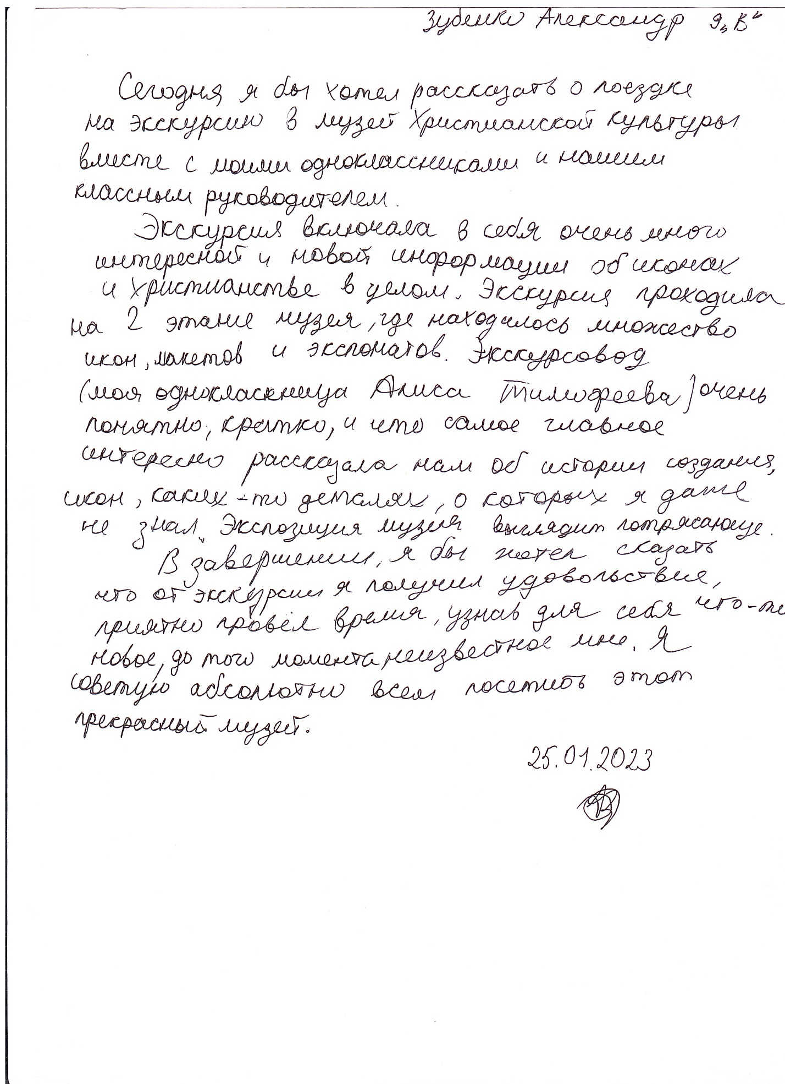
Отзыв об экскурсии, Зубенко Александр, ученик 9В класса.

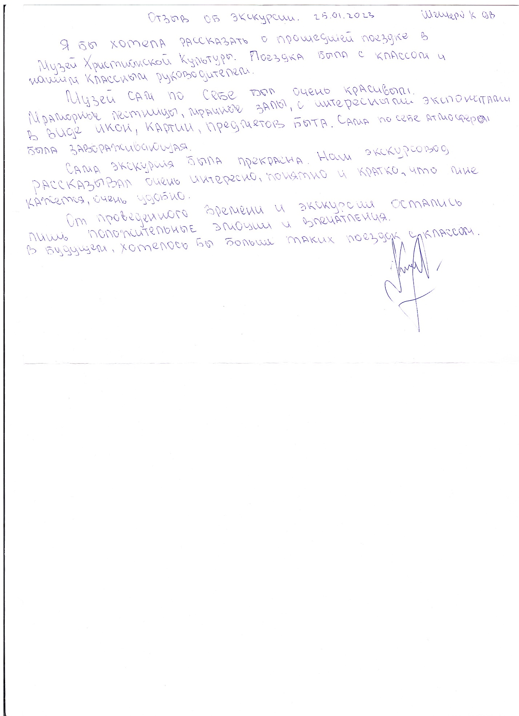
Отзыв об экскурсии, Шешеро Ксения, ученица 9В класса.

Бурмистрова Н.Д. Требования к методической разработке экскурсии: Методические рекомендации. М.: ЦРИБ «Турист», 1979., стр.15-16

